Mission 5 – Gérer les notes de frais avec Excel
Durée : 40’ | ou | Source | Source Excel
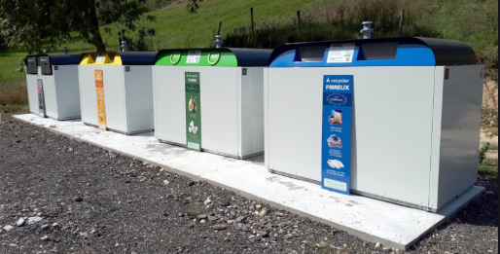
L’entreprise
La société Berod Recyclage est un référent métier dans la collecte et la gestion des déchets sur la métropole de Marseille. Elle a été créée par Sylvie Berod en 2008. Après 10 ans d'expérience, elle propose une solution globale dans le domaine du recyclage qui s'étend de la récupération des ferrailles et métaux au tri sélectif et à la valorisation des déchets. Elle travaille essentiellement avec les entreprises, les collectivités locales et les particuliers.
Contexte professionnel
Les notes de frais du personnel sont enregistrées dans un tableau Excel. Le tableau des dépenses du mois de septembre vous est remis en fichier source.
Extrait du fichier
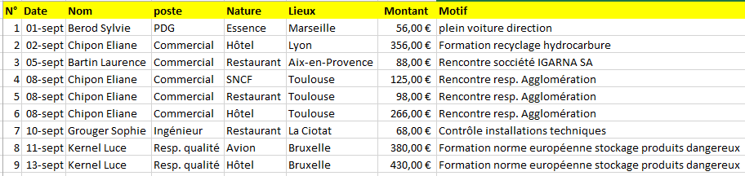
Sylvie Berod souhaite disposer de statistiques concernant les opérations du mois de septembre. Elle vous confie ce travail.
Travail à faire
Ouvrez le fichier source Excel et réalisez les opérations demandées en vous aidant du document 1.
Tris
- Triez les données par montants décroissants et imprimez le résultat dans un fichier pdf que vous sauvegarderez dans votre espace personnel en lui donnant un nom significatif.
- Triez les données par nature et imprimez le résultat dans un fichier pdf que vous sauvegarderez dans votre espace personnel en lui donnant un nom significatif.
Filtres
- Filtrez uniquement frais des commerciaux dont le montant par dépense est supérieur à 100 € et imprimez le résultat dans un fichier pdf que vous sauvegarderez dans votre espace personnel en lui donnant un nom significatif.
- Filtrez uniquement frais de Chipon Éliane et triez les données par nature puis imprimez le résultat dans un fichier pdf que vous sauvegarderez dans votre espace personnel en lui donnant un nom significatif.
Sous-totaux
- Affichez les sous-totaux des dépenses par poste PDG, commercial, etc.) et imprimez le résultat dans un fichier pdf que vous sauvegarderez dans votre espace personnel en lui donnant un nom significatif.
- Affichez les sous-totaux des dépenses par personne et imprimez le résultat dans un fichier pdf que vous sauvegarderez dans votre espace personnel en lui donnant un nom significatif.
- Affichez les sous-totaux des dépenses par nature et imprimez le résultat dans un fichier pdf que vous sauvegarderez dans votre espace personnel en lui donnant un nom significatif.

